Как сделать бумагу своими руками
Семейный мастер-класс
Материалы, которые нам понадобятся, это обрезки бумаги, не сильно плотной, немного клея ПВА, вода.

Инструменты: блендер, рамка с мелкой сеткой нужного вам размера, ложка или палочка для перемешивания, мастихин или пластиковая карта.

Итак, начнем. Сначала нарвем бумажку мелкими клочками в глубокую посудинку.
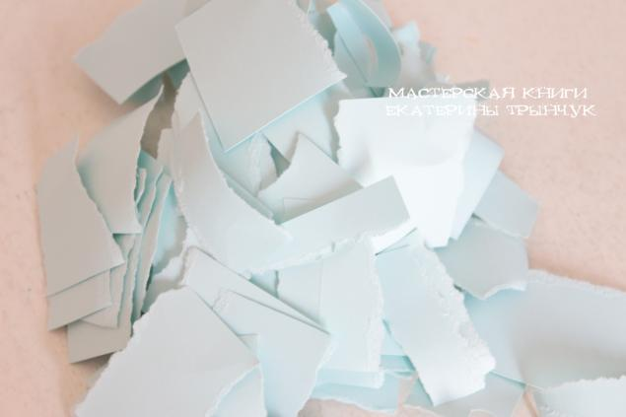

Поместим обрезки в миску и добавим несколько капель клея. Количество клея зависит от количества обрезков. С клеем лучше не перебарщивать, а то тяжело потом бумажку отодрать от сетки.
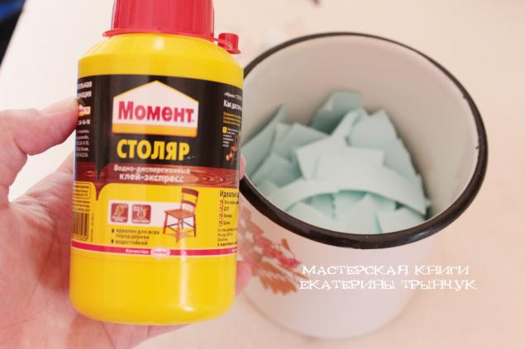
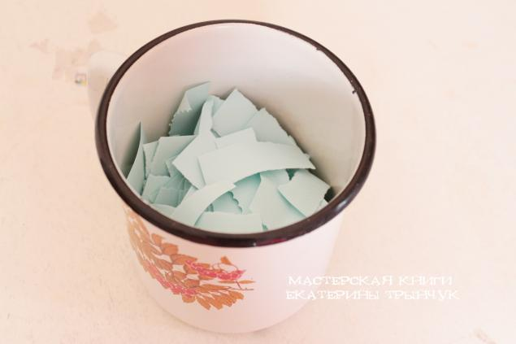

Наливаем в миску воды, так, чтобы она слегка покрыла бумагу. Даем бумаге немного размокнуть и измельчаем ее блендером в кашу.

Можно добавить сухие цветы, веточки и др.
Теперь мы достаем рамку и наносим на нее бумажную смесь. Рамка помещается на поддон или просто на сложенную старую простынь. Разровнять.
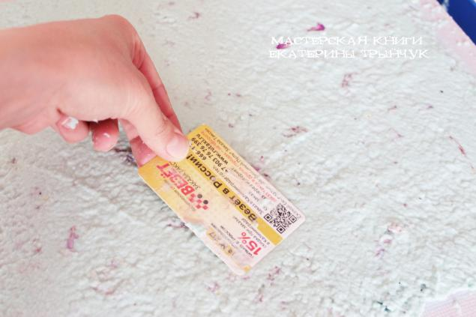
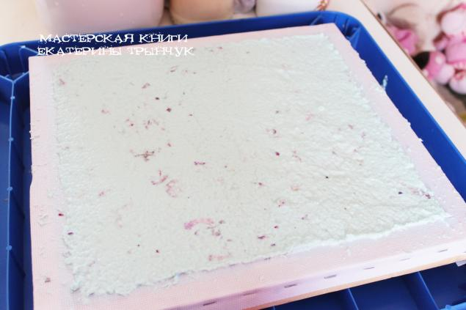
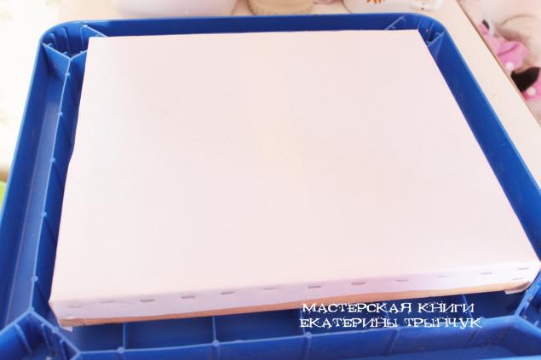

Просушить несколько часов, прогладить утюгом. Бумага готова!

